Hive介绍



Hadoop开发存在的问题
只能用java语言开发，如果是c语言或其他语言的程序员用Hadoop，存在语言门槛。
需要对Hadoop底层原理，api比较了解才能做开发。

Hive概述
Hive是基于Hadoop的一个数据仓库工具。可以将结构化的数据文件映射为一张表，并提供完整的sql查询功能，可以将sql语句转换为MapReduce任务进行运行。其优点是学习成本低，可以通过类SQL语句快速实现MapReduce统计，不必开发专门的MapReduce应用，十分适合数据仓库的统计分析。

Hive是建立在 Hadoop 上的数据仓库基础构架。它提供了一系列的工具，可以用来进行数据提取、转化、加载（ETL Extract-Transform-Load ），这是一种可以存储、查询和分析存储在 Hadoop 中的大规模数据的机制。Hive 定义了简单的类 SQL 查询语言，称为 HiveQL，它允许熟悉 SQL 的用户查询数据。

Hive的Hql
HQL - Hive通过类SQL的语法，来进行分布式的计算。HQL用起来和SQL非常的类似，Hive在执行的过程中会将HQL转换为MapReduce去执行，所以Hive其实是基于Hadoop的一种分布式计算框架，底层仍然是MapReduce，所以它本质上还是一种离线大数据分析工具。

数据仓库的特征
1.数据仓库是多个异构数据源所集成的。
2.数据仓库存储的一般是历史数据。 大多数的应用场景是读数据（分析数据），所以数据仓库是弱事务的。
3.数据库是为捕获数据而设计，数据仓库是为分析数据而设计。
4.数据仓库是时变的，数据存储从历史的角度提供信息。即数据仓库中的关键结构都隐式或显示地包含时间元素。
5.数据仓库是弱事务的，因为数据仓库存的是历史数据，一般都读（分析）数据场景。

数据库属于OLTP系统。（Online Transaction Processing）联机事务处理系统。涵盖了企业大部分的日常操作，如购物、库存、制造、银行、工资、注册、记账等。比如Mysql，oracle等关系型数据库。

数据仓库属于OLAP系统。（Online Analytical Processing）联机分析处理系统。Hive，Hbase等

OLTP是面向用户的、用于程序员的事务处理以及客户的查询处理。
OLAP是面向市场的，用于知识工人（经理、主管和数据分析人员）的数据分析。

OLAP通常会集成多个异构数据源的数据，数量巨大。
OLTP系统的访问由于要保证原子性，所以有事务机制和恢复机制。
OLAP系统一般存储的是历史数据，所以大部分都是只读操作，不需要事务。

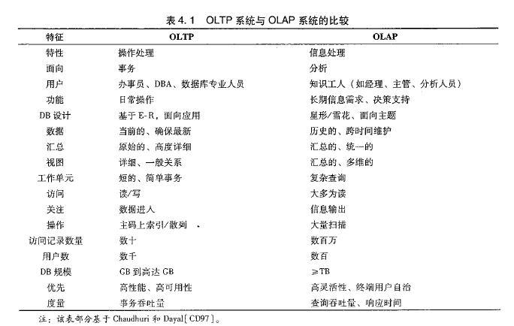

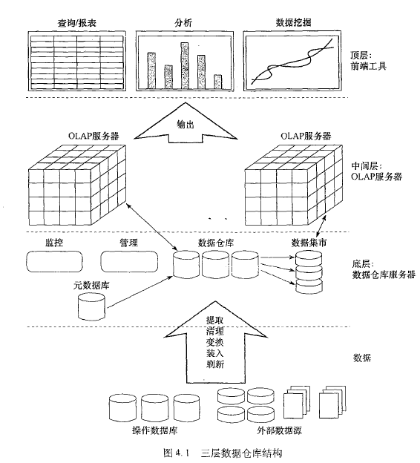

适用场景
Hive 构建在基于静态（离线）批处理的Hadoop 之上，Hadoop 通常都有较高的延迟并且在作业提交和调度的时候需要大量的开销。因此，Hive 并不能够在大规模数据集上实现低延迟快速的查询，例如，Hive 在几百MB 的数据集上执行查询一般有分钟级的时间延迟。因此，Hive 并不适合那些需要低延迟的应用，例如，联机事务处理(OLTP)。Hive 查询操作过程严格遵守Hadoop MapReduce 的作业执行模型，Hive 将用户的HiveQL 语句通过解释器转换为MapReduce 作业提交到Hadoop 集群上，Hadoop 监控作业执行过程，然后返回作业执行结果给用户。Hive 并非为联机事务处理而设计，Hive 并不提供实时的查询和基于行级的数据更新操作。Hive 的最佳使用场合是大数据集的离线批处理作业，例如，网络日志分析。

Hive的安装配置

实现步骤
1.安装JDK
2.安装Hadoop
3.配置JDK和Hadoop的环境变量
4.下载Hive安装包
5.解压安装hive
6.启动Hadoop的HDFS和Yarn
7.启动Hive
进入到bin目录，指定：sh hive （或者执行：./hive）

Hive基础指令

命令 | 作用 | 额外说明
show databases; | 查看都有哪些数据库
create database park; | 创建park数据库 | 创建的数据库，实际是在Hadoop的HDFS文件系统里创建一个目录节点，统一存在： /user/hive/warehouse 目录下  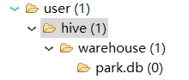
use park; | 进入park数据库
show tables; | 查看当前数据库下所有表
create table stu  (id int,name string); | 创建stu表，以及相关的两个字段 | hive里，用的是string，不用char和varchar。此外，所创建的表，也是HDFS里的一个目录节点  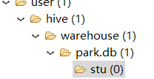
insert into stu values(1,'zhang') | 向stu表插入数据 | 1.HDFS不支持数据的修改和删除，但是在2.0版本后支持了数据追加。实际上，insert into 语句执行的是追加操作。  2.所以注意：hive支持查询，行级别的插入。不支持行级别的删除和修改。  3.hive的操作实际是执行一个job任务，调用的是Hadoop的MR。  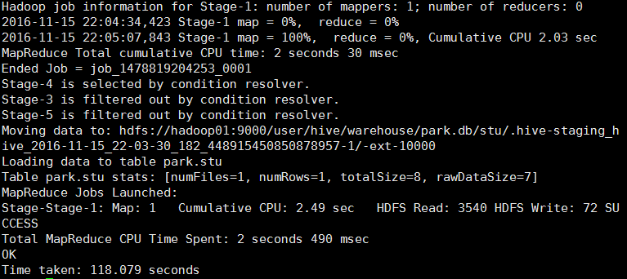  4.插入完数据之后，发现HDFS stu目录节点下，多了一个文件,文件里存了插入的数据，所以得出结论，hive存储的数据，是通过HDFS的文件来存储的。
  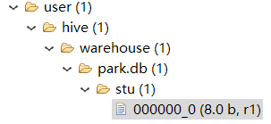 | 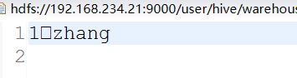
select * from stu | 查看表数据 | 也可以根据字段来查询，比如select id from stu
drop table stu | 删除表
select * from stu | 查询stu表数据 | 有时会出现这样的情况：  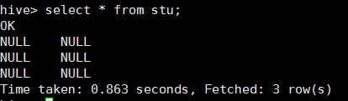  原因是：我们从外部导入的文件的数据格式是：  1 jary  2 rose  即第一列和第二列是以空格为分隔符的。  但是把数据导入到hive之后，hive并不知道分隔符是什么，所以就不能正确的切分数据。所以显示null。  解决办法：在hive创建表的时候，要指定分割符，并且这个分割符要和外部文件里的分割符一致。详见指令8
load data local inpath '/home/software/1.txt' into table stu; | 通过加载文件数据到指定的表里 | 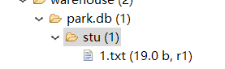  在执行完这个指令之后，发现hdfs stu目录下多了一个1.txt文件。由此可见，hive的工作原理实际上就是在管理hdfs上的文件，把文件里数据抽象成二维表结构，然后提供hql语句供程序员查询文件数据。  可以做这样的实验：不通过load 指令，而通过插件向stu目录下再上传一个文件，看下hive是否能将数据管理到stu表里。
create table stu1(id int,name string) row format delimited fields terminated by ' '; | 创建stu1表，并指定分割符 空格。 | 此时，把外部数据导入hive，就可以正确查出数据了。  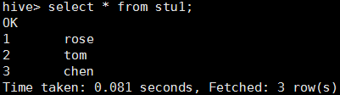
desc stu | 查看 stu表结构
create table stu2 like stu | 创建一张stu2表，表结构和stu表结构相同 | like只复制表结构，不复制数据
insert overwrite table stu2 select * from stu | 把stu表数据插入到stu2表中 | insert overwrite 可用于将select 查询出的数据插入到指定的表中或指定的目录下  比如：把查询结果存到本地指定的目录下，  执行：insert overwrite local directory '/home/stu' row format delimited fields terminated by ' ' select * from stu;  也可以将查询结果存到HDFS文件系统上  执行：insert overwrite directory '/stu' row format delimited fields terminated by ' ' select * from stu;  也可以将查询结果插入到多张表中  执行：from stu insert overwrite table stu1 select * insert overwrite table stu2 select *;  结果是把stu表的数据插入 stu1和stu2 表。（也可以加where 条件等，比如select * where id>3）
alter table stu rename to stu2 | 为表stu重命名为stu2
alter table stu add columns (age int); | 为表stu增加一个列字段age，类型为int
exit | 退出hive | 当退出hive后，我们可以尝试做这样的一件事：  之前我们是在bin目录执行：sh hive 进入的  现在，我们换一个目录来进入hive,比如： sh /bin/hive 来进入  当我们查看数据库或查看表时，发现之前建立的park和stu表都没有了。  原因：hive可以管理hdfs上的文件，用表的形式来管理文件数据。  而表名、表里有哪些字段，字段类型、哪张表存在哪个数据下等这些表信息，称之为hive的元数据信息。  知识点：hive的元数据信息不是存在hdfs上的，而是存在hive自带的derby关系型数据库里的。  即hive管理的数据是在hdfs上的，hive的元数据信息是存在关系型数据库里的。  上述问题出现的原因就是由于derby数据库引起的，这个数据库功能不完善，仅用于测试。  derby数据库存储hive元数据的方式：当在bin目录下进入hive时，derby数据会在bin目录下生成一个metastore_db目录，将元数据信息存在这个目录下。  当换个目录，比如在home 目录下hive时，derby又会在home目录下生成一个metastore_db目录，存储元数据信息。  解决办法：将默认使用的derby数据库换成mysql数据库

Hive的内部表和外部表
2015年11月17日
13:02
在查看元数据信息时，有一张TBLS表，
其中有一个字段属性：TBL_TYPE——MANAGED_TABLE
MANAGED_TABLE 表示内部表

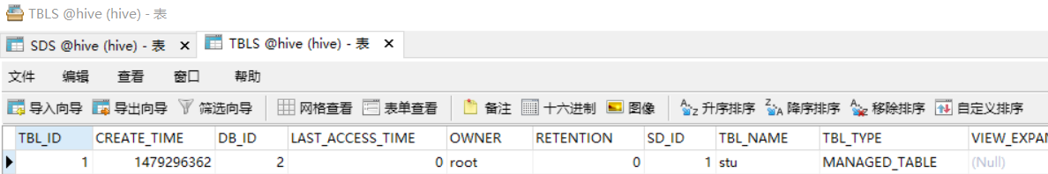

内部表的概念
先在hive里建一张表，然后向这个表插入数据（用insert可以插入数据，也可以通过加载外部文件方式来插入数据），
这样的表称之为hive的内部表。

外部表的概念
HDFS里已经有数据了，比如有一个2.txt文件，里面存储了这样的一些数据：
1 jary
2 rose

然后，通过hive创建一张表stu来管理这个文件数据。则stu这样表称之为外部表。注意，hive外部表管理的是HDFS里的某一个目录下的文件数据。
所以，做这个实验，要先HDFS创建一个目录节点，然后把数据文件上传到这个目录节点下。

创建外部表的命令：
进入hive，执行：
create external table stu (id int,name string) row format delimited fields terminated by ' ' location '/目录路径'

然后查看TBLS表，

hive无论是内部表或外部表，当向HDFS对应的目录节点下追加文件时（只要格式符合），hive都可以把数据管理进来

内部表和外部标的区别
通过hive执行：drop table stu 。这是删除表操作。如果stu是一个内部表，则HDFS对应的目录节点会被删除。
如果stu是一个外部表，HDFS对应的目录节点不会删除

Hive分区表
2015年11月17日
17:06

概念

Hive的表有两种，①内部表 ②外部表
此外，内部表和外部表都可以是分区表

分区表示实际工作中，最大的用处是避免全表查询。一般的应用是以天为单位，一天是一个分区，比如/2018-09-27是一个目录，对应的表的一个分区。

Hive也支持分区表,对数据进行分区可以提高查询时的效率。
普通表和分区表区别：有大量数据增加的需要建分区表

语法
执行：create table book (id int, name string) partitioned by (category string)
row format delimited fields terminated by '\t';

注：在创建分区表时，partitioned字段可以不在字段列表中。生成的表中自动就会具有该字段。
category 是自定义的字段。

分区表加载数据
1）load data local inpath '/home/cn.txt' overwrite into table book partition (category='cn');
2）load data local inpath './book_english.txt' overwrite into table book partition (category='en');
经检查发现分区也是一个目录。

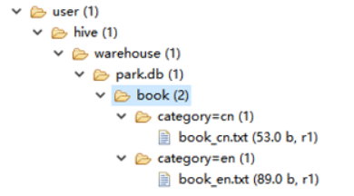

select * from book; 查询book目录下的所有数据
select * from book where category='cn'; 只查询 cn分区的数据

此外，通过查看mysql的SDS表来查询元数据信息

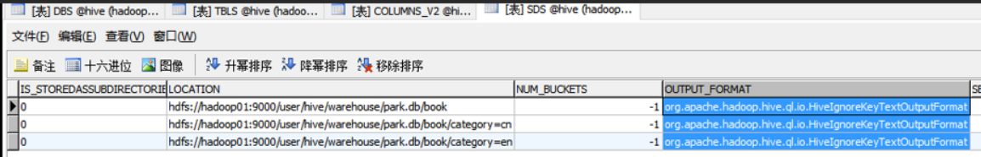

通过创建目录来增加分区
如果想先在HDFS的目录下，自己创建一个分区目录，然后在此目录下上传文件，比如：

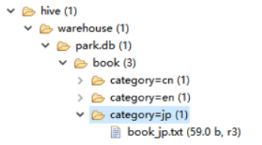

此时手动创建目录是无法被hive使用的，因为元数据库中没有记录该分区。

如果需要将自己创建的分区也能被识别，
需要执行：ALTER TABLE book add PARTITION (category = 'jp') location '/user/hive/warehouse/park.db/book/category=jp';

这行命令的作用是在元数据Dock表里创建对应的元数据信息

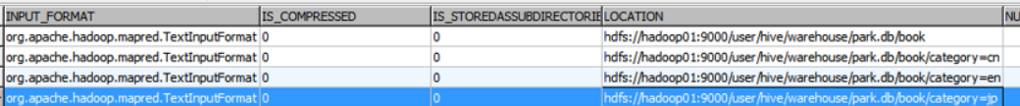

分区命令
1.显示分区
show partitions iteblog;
2.添加分区
alter table book add partition (category='jp') location '/user/hive/warehouse/test.db/book/category=jp';
或者：
msck repair table book;

3.删除分区
alter table book drop partition(category='cn')
4.修改分区
alter table book partition(category='french') rename to partition (category='hh');

Hive 数据类型
2016年1月30日
12:46

常用的基本数据类型

基本数据类型 | 所占字节
int
boolean
float
double
string

复杂数据类型

复杂数据类型 | 说明
array | array类型是由一系列相同数据类型的元素组成。并且可以通过下标来进行访问。  注意:下标从0开始计
map | map包含key-value 键值对，可以通过key来访问元素
struct | struct 可以包含不同数据类型元素。相当于一个对象结构。可以通过 对象.属性 来访问

一、数组类型 array

案例一
元数据：
100,200,300
200,300,500

建表语句：
create external table ex(vals array<int>) row format delimited fields terminated by '\t' collection items terminated by ',' location '/ex';

查询每行数组的个数，查询语句：
select size(vals) from ex;

注：hive 内置函数不具备查询某个具体行的数组元素。需要自定义函数来实现，但这样的需求在实际开发里很少，所以不需要在意。
案例二
元数据：
100,200,300 tom,jary
200,300,500 rose,jack

建表语句：
create external table ex1(info1 array<int>,info2 array<string>) row format delimited fields terminated by '\t' collection items terminated by ',' location '/ex';
结果：
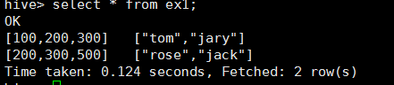

二、map类型
案例一
元数据：
tom,23
rose,25
jary,28

建表语句：
create external table m1 (vals map<string,int>) row format delimited fields terminated by '\t' map keys terminated by ',' location '/map';

查询语句：
select vals['tom'] from m1;

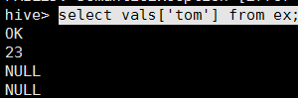

案列二，要求查询tom这个人都浏览了哪些网站，并且为null的值不显示
源数据（分隔符为空格）：
tom 192.168.234.21
rose 192.168.234.21
tom 192.168.234.22
jary 192.168.234.21
tom 192.168.234.24
tom 192.168.234.21
rose 192.168.234.21
tom 192.168.234.22
jary 192.168.234.21
tom 192.168.234.22
tom 192.168.234.23

建表语句
create external table ex (vals map<string,string>) row format delimited fields terminated by '/t' map keys terminated by ' ' location '/ex';

注意：map类型，列的分割符必须是\t

查询语句
select vals['tom'] from ex where vals['tom'] is not null;

如果想做去重工作，可以调用distinct内置函数
select distinct(ip) from (select vals['tom'] ip from ex where vals['tom'] is not null)ex1;
select distinct(vals['tom']) from m2 where vals['tom'] is not null;

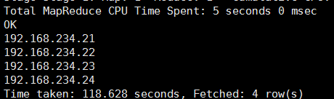

三、struct 类型
元数据：
tom 23
rose 22
jary 26
建表语句：
create external table ex (vals struct<name:string,age:int>)row format delimited collection items terminated by ' ' location '/ex';

查询语句：
select vals.age from ex where vals.name='tom';

Hive常用字符串操作函数
2015年11月21日
14:36

返回类型 | 函数名 | 描述
int | length(string A) | 返回字符串A的长度  select length(weoirjewo);  select length(name) from stu;  此函数在实际工作，可以用于校验手机号，身份号等信息的合法性
string | reverse(string A) | 返回字符串A的反转结果  select reverse('abcd');  select length(name) from stu;
string | concat(string A, string B…) | 字符串连接函数  select concat ('a','b');  select concat(id,name) from stu;  select concat(id,',',name) from stu;
string | concat_ws(string SEP, string A, string B…) | 带分隔符字符串连接函数：concat_ws  select concat_ws('.','www','baidu','com'); //www.baidu.com
string | substr | substr,substring  select substr('abcde',2);从第二个截，截到结尾  select substr('abcde',1,3);从第一个截，截三个长度  select substr('wfeww',-2);从尾部截，截两个长度  可以用于比如截取身份证后几位操作
string | upper(string a)  ucase(string a) | 转大写
string | lower(string a)  lcase(string a) | 转小写
string | trim(string a) | 去空格  select trim (' fwoei ');
string | ltrim(string a) | 左边去空格函数
string | rtrim(string a) | 右边去空格函数
string | regexp_replace(string A, string B, string C) | 将字符串A中的符合java正则表达式B的部分替换为C。注意，在有些情况下要使用转义字符,  对需要转义的字符，用[]，比如[*]，类似oracle中的regexp_replace函数。  select regexp_replace('foobar', 'oo|ar', '')；
string | regexp_extract(string subject, string pattern, int index) | 将字符串subject按照pattern正则表达式的规则拆分，返回index指定的字符  select regexp_extract('foothebar', 'foo(.*)(bar)', 1)； //the  select regexp_extract('foothebar', 'foo(.*)(bar)', 2)；//bar  select regexp_extract('foothebar', 'foo(.*)(bar)', 0)；//全取 foothebar
string | repeat(string str, int n) | 返回重复n次后的str字符串  select repeat('abc',5)
array | split(string str, string pat) | 分割字符串函数: split  按照pat字符串分割str，会返回分割后的字符串数组  select split('abtcdtef','t')；  ["ab","cd","ef"]

Hive explode
2015年11月19日
11:50

explode 命令可以将行数据，按指定规则切分出多行。

案例一，利用split执行切分规则
有如下数据：
100,200,300
200,300,500

要将上面两行数据根据逗号拆分成多行（每个数字占一行）

实现步骤
1.准备元数据
2.上传HDFS，并创建对应的外部表
执行：create external table ex1 (num string) location '/ex';
注：用explode做行切分，注意表里只有一列，并且行数据是string类型，因为只有字符类型才能做切分。
3.通过explode指令来做行切分
执行：select explode(split(num,',')) from ex1;

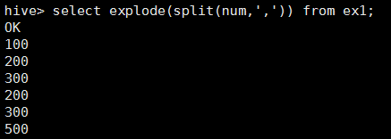

Hive的UDF
2015年11月17日
13:02
如果hive的内置函数不够用，我们也可以自己定义函数来使用，这样的函数称为hive的用户自定义函数，简称UDF。

实现步骤：
1.新建java工程，导入hive相关包，导入hive相关的lib。
2.创建类继承UDF
3.自己编写一个evaluate方法，返回值和参数任意。

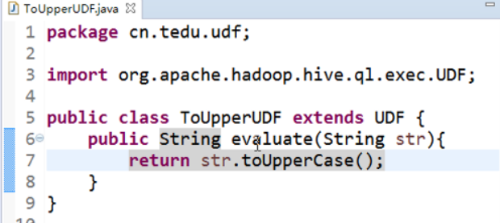

代码示例：
import org.apache.hadoop.hive.ql.exec.UDF;

public class ToUpper extends UDF{
public String evaluate(String str){
return str.toUpperCase();
}
}

4.为了能让mapreduce处理，String要用Text处理。
5.将写好的类打成jar包，上传到linux中
6.在hive命令行下，向hive注册UDF：add jar /xxxx/xxxx.jar

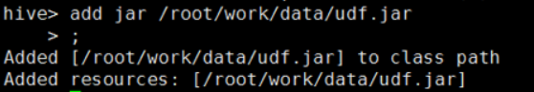

7.在hive命令行下，为当前udf起一个名字：create temporary function fname as '类的全路径名';

8.之后就可以在hql中使用该自定义函数了。

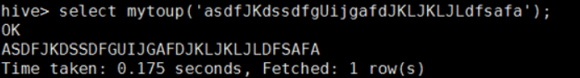

课后作业
2018年9月5日
10:23
作业1：单词频次统计

作业2：数据清洗

作业3：数据提取

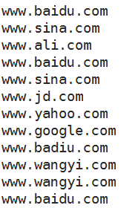

作业4：Join

order表数据：
1 20180710 P001 20
2 20180710 P002 14
3 20180710 P001 35
4 20180710 P002 40
5 20180710 P001 10
6 20180710 P003 20
7 20180710 P004 12

product表数据：
P001 xiaomi 2999
P002 huawei 3999
P005 chuizi 4000

Linux下的Mysql安装
2015年11月17日
11:02
Hive的数据，是存在HDFS里的。此外，hive有哪些数据库，每个数据库有哪些表，这样的信息称之为hive的元数据信息。

元数据信息不存在HDFS里。而是存在关系型数据库里，hive默认用的是derby数据库来存储。即hive工作时，除了要依赖Hadoop，还要依赖关系型数据库。

注意：虽然我们能通过HDFS查看到hive有哪些数据库，有哪些表，以及表里的数据，但是，这不是元数据信息。HDFS最主要的是存储hive的数据信息。

之前遇到的问题是：当退出后，切换到不同的目录来进入hive，发现库和表没有了，是因为，第一次从bin目录进入hive,会在bin目录下创建一个metastore.db目录，在这个目录下，创建一个derby.log文件来存储元数据信息。这个元数据信息是基于bin目录来创建的。而切换到其他目录进入hive时，查询时不是基于bin目录来查询的，所有查不到元数据信息，导致查不到。

这个问题是derby数据库本身的问题，所以，我们不能用derby数据库，此外，用derby数据库，也不支持并发，比如一个人在操作hive，如果此时有其他人想用hive，用不了。

所以我们选择用mysql数据库。目前hive支持derby和mysql两种数据库。

安装步骤
1.下载mysql安装包



2.确认当前虚拟机之前是否有安装过mysql
执行：rpm -qa 查看linux安装过的所有rpm包
执行：rpm -qa | grep mysql
如果出现下图，证明已经安装了mysql，需要删除

3.删除mysql
执行：rpm -ev --nodeps mysql-libs-5.1.71-1.el6.x86_64
此时，再执行：rpm -qa | grep mysql 发现没有相关信息了

4.新增mysql用户组，并创建mysql用户
groupadd mysql
useradd -r -g mysql mysql

5.安装mysql server rpm包和client包
执行：rpm -ivh MySQL-server-5.6.29-1.linux_glibc2.5.x86_64.rpm
rpm -ivh MySQL-client-5.6.29-1.linux_glibc2.5.x86_64.rpm

6.安装后，mysql文件所在的目录
Directory Contents of Directory
/usr/bin Client programs and scripts
/usr/sbin The mysqld server
/var/lib/mysql Log files, databases
/usr/share/info MySQL manual in Info format
/usr/share/man Unix manual pages
/usr/include/mysql Include (header) files
/usr/lib/mysql Libraries
/usr/share/mysql Miscellaneous support files, including error messages, character set files, sample configuration files, SQL for database installation
/usr/share/sql-bench Benchmarks

7.修改my.cnf,默认在/usr/my.cnf
执行：vim /usr/my.cnf
[client]
default-character-set=utf8
[mysql]
default-character-set=utf8
[mysqld]
character_set_server=utf8

8.将mysqld加入系统服务，并随机启动
执行：cp /usr/share/mysql/mysql.server /etc/init.d/mysqld
说明：/etc/init.d 是linux的一个特殊目录，放在这个目录的命令会随linux开机而启动。

9.启动mysqld
执行：service mysqld start

10.查看初始生成的密码
执行：vim /root/.mysql_secret 。这个密码随机生成的

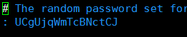

11.修改初始密码
第一次安装完mysql后，需要指定登录密码
执行：mysqladmin -u root -p password root 此时，提示要输入初始生成的密码，拷贝过来即可

10.进入mysql数据库
执行：mysql -u root -p
输入：root进入

执行：\s
查看mysql数据配置信息

Mysql安装遇到问题的解决
2018年9月4日
11:20
1.执行：rpm -qa | grep Percona
通过：rpm -ev --nodeps Percona……

2.执行：rpm -rf /var/lib/mysql
rpm -rf /etc/my.cnf.d

3.查看服务器内置的mysql
执行：rpm -qa | grep mysql
rpm -ev --nodeps mysql……

4.安装 mysql-server 和mysql-client
5.配置my.cnf 字符集
6.将mysqld服务随机启动目录
7.启动mysqld服务

Hive的mysql安装配置
2015年11月17日
13:02
实现步骤：
1.删除hdfs中的/user/hive
执行：hadoop fs -rmr /user/hive
2.将mysql驱动包上传到hive安装目录的lib目录下
3.编辑新的配置文件，名字为：hive-site.xml

4.配置相关信息：
<configuration>

<property>
<name>javax.jdo.option.ConnectionURL</name>
<value>jdbc:mysql://hadoop01:3306/hive?createDatabaseIfNotExist=true</value>
</property>

<property>
<name>javax.jdo.option.ConnectionDriverName</name>
<value>com.mysql.jdbc.Driver</value>
</property>

<property>
<name>javax.jdo.option.ConnectionUserName</name>
<value>root</value>

</property>
<property>
<name>javax.jdo.option.ConnectionPassword</name>
<value>root</value>

</property>
</configuration>

5.进入hive ,进入bin目录，执行：sh hive
如果出现：
Access denied for user 'root'@'hadoop01' (using password: YES）这个错误，指的是当前用户操作mysql数据库的权限不够。

6.进入到mysql数据库，进行权限分配
执行：
grant all privileges on *.* to 'root'@'hadoop01' identified by 'root' with grant option;

grant all on *.* to 'root'@'%' identified by 'root';
然后执行：
flush privileges;

7.如果不事先在mysql里创建hive数据库，在进入hive时，mysql会自动创建hive数据库。但是注意，因为我们之前配置过mysql的字符集为utf-8，所以这个自动创建的hive数据库的字符集是utf-8的。
但是hive要求存储元数据的字符集必须是iso8859-1。如果不是的话，hive会在创建表的时候报错(先是卡一会，然后报错）。
解决办法：在mysql数据里，手动创建hive数据库，并指定字符集为iso8859-1;
进入mysql数据库，
然后执行：create database hive character set latin1;

8.以上步骤都做完后，再次进入mysql的hive数据，发现有如下的表：

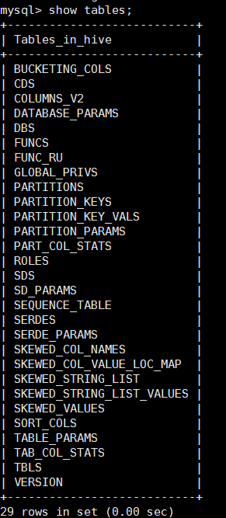

9.可以通过navicat来连接数据库。

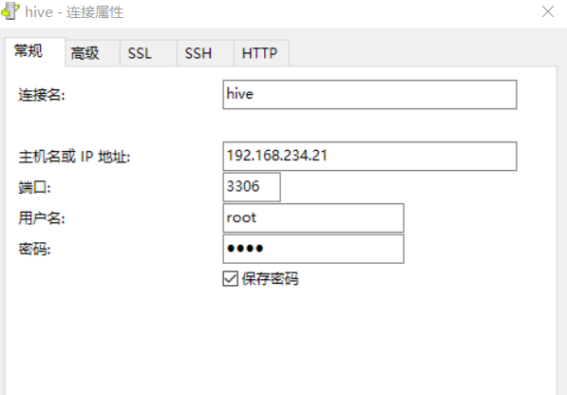

10.可以通过DBS 、TBLS、COLUMNS_V2这三张表来查看元数据信息。

DBS 存放的数据库的元数据信息

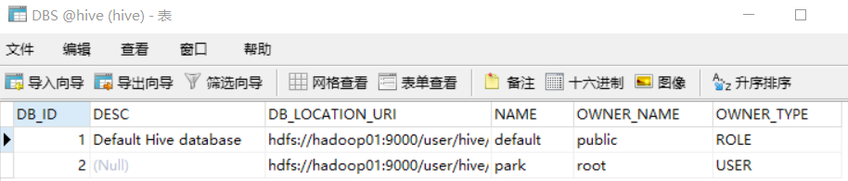

TBLS存放的tables表信息
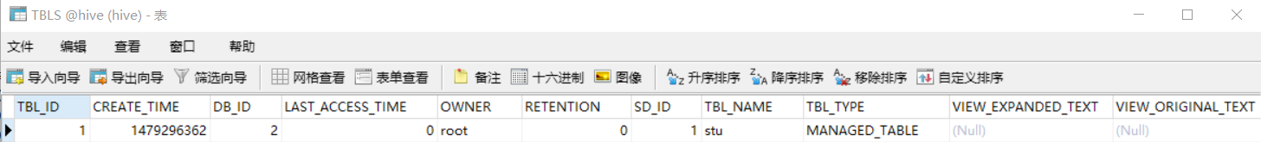

COLUMNS表存放的是列字段信息
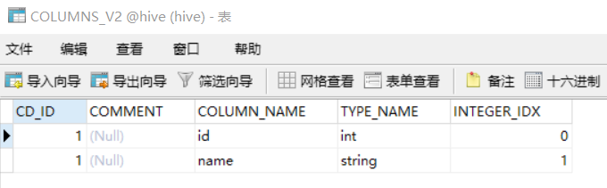

此外，可以通过查看SDS表来查询HDFS里的位置信息
